**Politechnika Lubelska**

**Wydział Elektrotechniki i Informatyki**

**Katedra Informatyki**



**Laboratorium:** Interakcja człowiek-komputer

**Temat projektu:** Interfejs użytkownika na potrzeby gry w silniku Unity

**Lublin, 24/05/2023**

Projekt zaliczeniowy – raport

Projekt interfejsu aplikacji desktopowej

Autorzy raportu:

1. Kamil Gabrysiewicz
2. Jakub Dudek

Grupa: IO 6.3

Rok: III

Tryb studiów: Stacjonarne

Uwagi projektowe:

…………

# PROJEKT APLIKACJI – OPIS I WSTĘPNE ZAŁOŻENIA PROJEKTOWE

Cel Aplikacji: Rozrywka

Założenia:

* Aspekt użytkowników:
  + Mężczyźni, Kobiety
  + 15-60
  + Osoba zainteresowana grami, grywalizacją lub historią
  + Cechy:
    - Kreatywność
    - Umiejętność planowania
    - Chęć rywalizacji
    - Podejmowanie decyzji pod wpływem stresu
* Aspekt projektowy (około 10 widoków):
  + Graj
  + Opcje:
    - Wideo
    - Audio
    - Sterowanie
  + O grze:
    - Informacje o grze i o autorach
      * Zgłaszanie błędu
      * Potwierdzenie zgłoszenia błędu
  + Wyjdź z gry
* Paleta kolorów monochromatyczna
* Zastosowanie cieni
* Możliwość zgłaszania błędów - feedback
* Zmiana jakości grafiki
* Aspekt dostępności:
  + Tryb dla daltonistów
  + Możliwość zmiany rozmiaru czcionki oraz UI
  + Przebindowanie przycisków
  + Zmiana języka
* Specyfikacja techniczna
  + Windows:
    - Minimalne:
      * Wymaga 64-bitowego procesora i systemu operacyjnego
      * System operacyjny: Windows 7 or later
      * Procesor: 2.6 GHz Quad Core or similar
      * Pamięć: 8 GB RAM
      * Karta graficzna: GeForce GTX 950 or Radeon HD 7970
      * DirectX: Wersja 11
      * Miejsce na dysku: 1 GB dostępnej przestrzeni
    - Zalecane:
      * Wymaga 64-bitowego procesora i systemu operacyjnego
      * System operacyjny: Windows 7 or later
      * Procesor: i5 3GHz or Ryzen 5 3GHz
      * Pamięć: 16 GB RAM
      * Karta graficzna: GeForce GTX 1060 or Radeon RX 580
      * DirectX: Wersja 11
      * Sieć: Szerokopasmowe połączenie internetowe
      * Miejsce na dysku: 1 GB dostępnej przestrzeni
* SteamOS + Linux:
  + - Minimalne:
      * Wymaga 64-bitowego procesora i systemu operacyjnego
      * System operacyjny: Any up to date version
      * Procesor: 2.6 GHz Dual Core or similar
      * Pamięć: 8 GB RAM
      * Karta graficzna: GeForce GTX 950 or Radeon HD 7970
      * Miejsce na dysku: 1 GB dostępnej przestrzeni
    - Zalecane:
      * Wymaga 64-bitowego procesora i systemu operacyjnego
      * System operacyjny: Any up to date version
      * Procesor: i5 3GHz or Ryzen 5 3GHz
      * Pamięć: 16 GB RAM
      * Karta graficzna: GeForce GTX 1060 or Radeon RX 580
      * Sieć: Szerokopasmowe połączenie internetowe
      * Miejsce na dysku: 1 GB dostępnej przestrzeni

# PERSONY – LISTA I OPIS

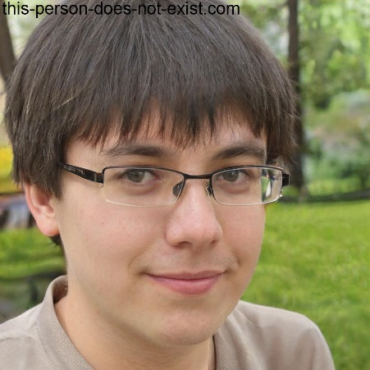**Persona główna:**

Imię i nazwisko: Jan Kowalski

Płeć: mężczyzna

Zawód: uczeń

Wiek: 18 lat

Wykształcenie: podstawowe

Miejsce zamieszkania: Lublin

Charakter: ekstrawertyk

Zdjęcie 2.1 Persona główna

Stan cywilny: kawaler

Hobby: programowanie, strony internetowe, gry komputerowe

Jan Kowalski jest uczniem ostatniego roku technikum informatycznego. Od najmłodszych lat interesował się technologią i komputerami, spędzając wiele czasu na grach komputerowych i eksplorowaniu Internetu. W szkole podstawowej zdobył pierwsze doświadczenia w programowaniu i tworzeniu stron internetowych, co zainspirowało go do dalszej nauki. Po ukończeniu szkoły podstawowej, Jan wybrał technikum informatyczne, aby pogłębić swoją wiedzę w tej dziedzinie. Tam zaczął angażować się w projekty szkolne, takie jak tworzenie gier, aplikacji mobilnych i stron internetowych. Uczestniczył także w zawodach programistycznych, gdzie zdobył cenne doświadczenie i umiejętności. Poza nauką, Jan jest aktywny w swojej społeczności. Jest wolontariuszem w lokalnym klubie informatycznym i pomaga młodszym uczniom zrozumieć podstawy programowania. W wolnym czasie Jan lubi też grać w gry komputerowe, czytać o nowych technologiach i eksperymentować z programami.

### Cele:

* Ukończenie szkoły
* Zdanie matury na satysfakcjonujące go wyniki
* Dostanie się na Politechnikę Lubelską
* Osiągnięcie rangi Global Elite w CS:GO
* Nauczenie się REST API

### Obawy:

* Słabe wyniki na maturze
* Nie odnalezienie się na rynku pracy
* Choroby związanie z siedzącym trybem pracy
* Utrata czasu w życiu na przyjemności
* Niezdolność nadążania za zmieniającymi się trendami na rynku IT

### Cechy:

* Pracowity
* Pomocny
* Cierpliwy
* Kompetentny
* Odpowiedzialność

**Persona neutralna:**

Imię i nazwisko: Adam Nowak

Płeć: mężczyzna

Zawód: architekt

Wiek: 29

Wykształcenie: wyższe, architektura

Miejsce zamieszkania: Warszawa

Charakter: ekstrawertyk

Zdjęcie 2.2 Persona neutralna

Stan cywilny: żonaty

Hobby: podróże, piłka nożna, rysunek

Urodził i wychował się w Lublinie. W liceum uczęszczał na profil mat-inf. Jednak uznał, że informatyka nie jest dla niego. Postanowił zostać architektem, co polecił mu jego wujek. Był zaangażowanym i pilnym studentem. Co roku dostawał stypendium rektora za bardzo dobre wyniki. Uczęszczał na wiele warsztatów poza zajęciami. Po studiach przeprowadził się do Warszawy. Założył własną firmę projektującą domy, która zapewnia mu dobre życie materialne. Jest zapalonym fanem piłki nożnej. Uczęszcza na wiele meczy razem ze znajomymi. Razem ze swoją dziewczyną planuje założyć rodzinę. Łatwo nawiązuje kontakty z ludźmi. Jego marzeniem jest odwiedzenie jak największej ilości krajów. Nie ma zbyt wiele czasu na gry, ale czasami lubi pograć, aby odreagować po całym dniu pracy.

Cechy:

* Pracowity
* Odpowiedzialny
* Cierpliwy
* Kreatywny
* Otwarty
* Asertywny

Cele:

* Zapewnienie wysokiego standardu życia swojej rodzinie
* Wyjazd do Ameryki
* Spłacenie kredytu za mieszkanie

Obawy:

* Pojawienie się dużej konkurencji na rynku
* Brak czasu dla rodziny
* Utrata satysfakcji z wykonywanego zawodu

**Persona z dysfunkcją (daltonizm):**

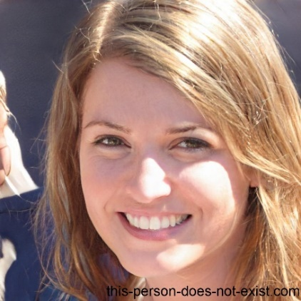Imię i nazwisko: Ewa Nowak

Płeć: kobieta

Zawód: programistka

Wiek: 27

Wykształcenie: wyższe, informatyka

Miejsce zamieszkania: Lublin

Charakter: introwertyczka

Stan Cywilny: panna

Zdjęcie 2.3 Persona z dysfunkcją

Hobby: programowanie, muzyka, psychologia

Ewa Nowak to 27-letnia kobieta zamieszkująca w Lublinie. Posiada wyższe wykształcenie z zakresu informatyki i pracuje jako programistka. Jej zawód jest nie tylko sposobem na zarobienie pieniędzy, ale także pasją. Ewa uwielbia programowanie i spędza wiele czasu na doskonaleniu swoich umiejętności w tej dziedzinie.

Jednak, co ważne, Ewa jest daltonistką, co oznacza, że ma trudności w rozróżnianiu niektórych kolorów. Pomimo tej trudności, Ewa nie poddaje się i radzi sobie doskonale w swojej pracy programistki. Ma wyjątkową umiejętność kompensacji swojego daltonizmu poprzez wykorzystanie narzędzi i technologii, które pomagają jej w rozpoznawaniu kolorów.

### Cele:

* Awanse w pracy zawodowej
* Praca nad własną osobą
* Zakupienie działki i budowa domu
* Założenie rodziny
* Nauczenie się gry na instrumencie
* W przyszłości ukończenie drugiego kierunku studiów o profilu muzycznym lub psychologicznym

### Obawy:

* Stagnacja w pracy zawodowej i społecznej
* Efekty zdrowotne i społeczne związanie z autyzmem
* Wypalenie zawodowe
* Niezdolność nadążania za zmieniającymi się trendami na rynku IT

### Cechy:

* Pracowita
* Cierpliwa
* Uczciwa
* Wyrozumiała
* Wrażliwa
* Bezpośrednia

# LISTA HISTORYJEK

1. Jako osoba główna muszę mieć dostęp do ustawień rozdzielczości, aby dostosować ją do swojego sprzętu.
2. Jako osoba neutralna chcę mieć opcję wyświetlenia informacji o grze, aby dowiedzieć się więcej o rozgrywce.
3. Jako osoba z dysfunkcją wzrokową (daltonizm) chcę mieć możliwość zmiany ustawień graficznych, aby móc swobodnie używać aplikacji.

# SZKICE INTERFEJSU

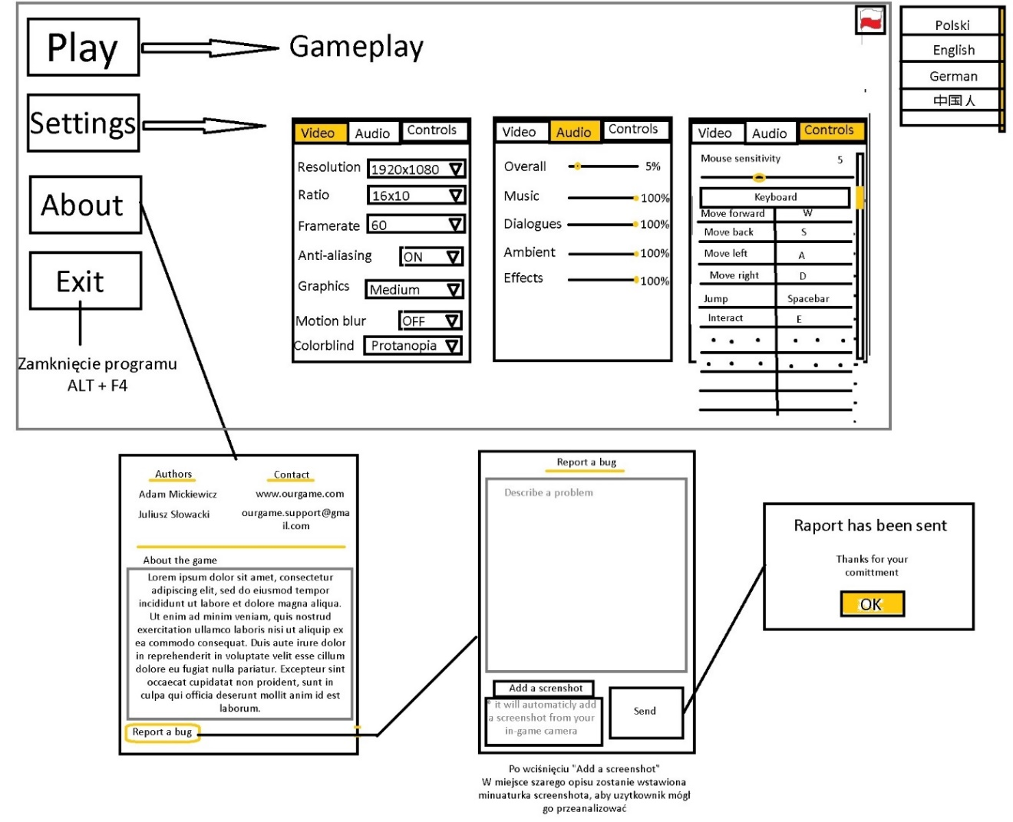

Zdjęcie 4.1 Szkic niskiej dokładności

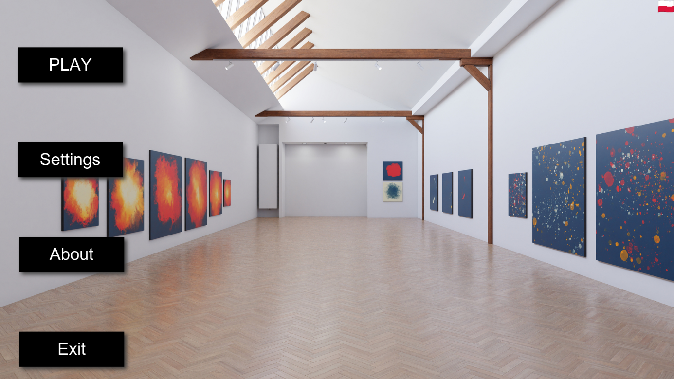

Zdjęcie 4.2 Szkic wysokiej dokładności – Main Menu

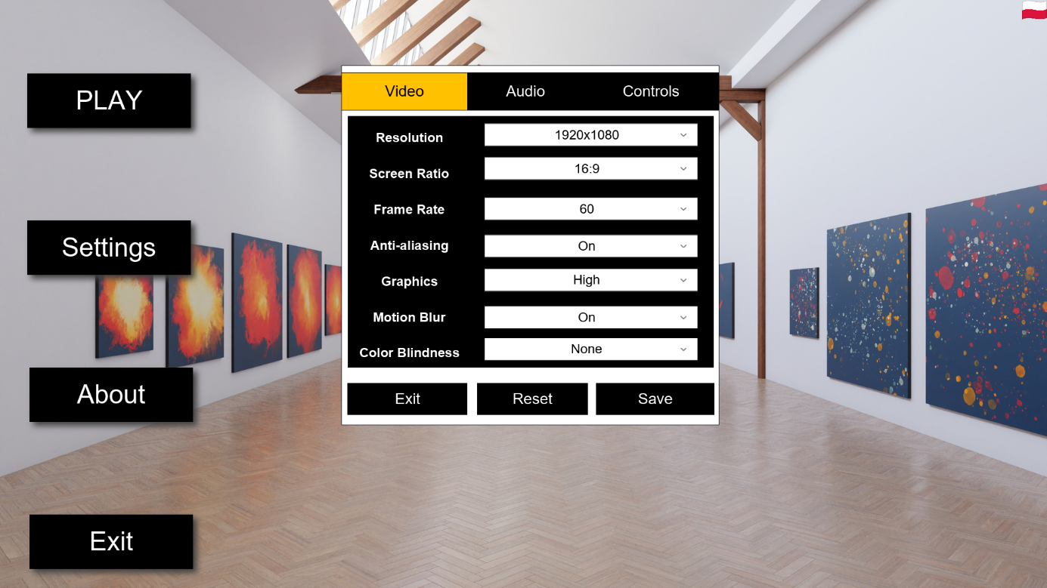

Zdjęcie 4.3 Szkic wysokiej dokładności – Video Settings

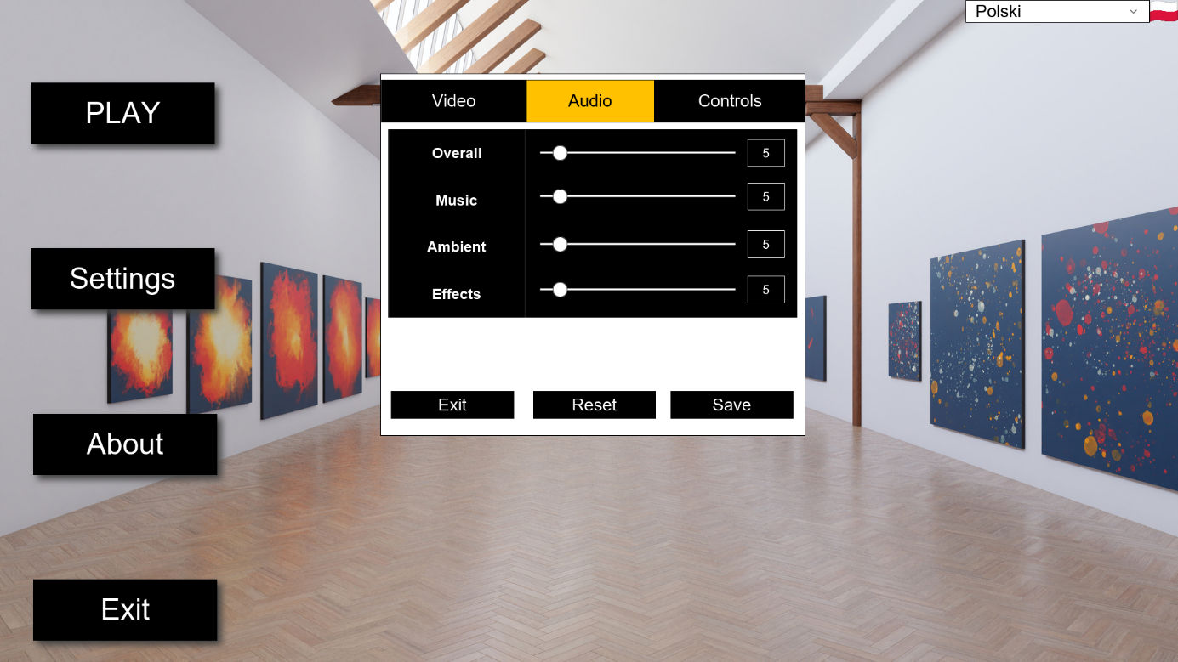

Zdjęcie 4.4 Szkic wysokiej dokładności – Audio Settings

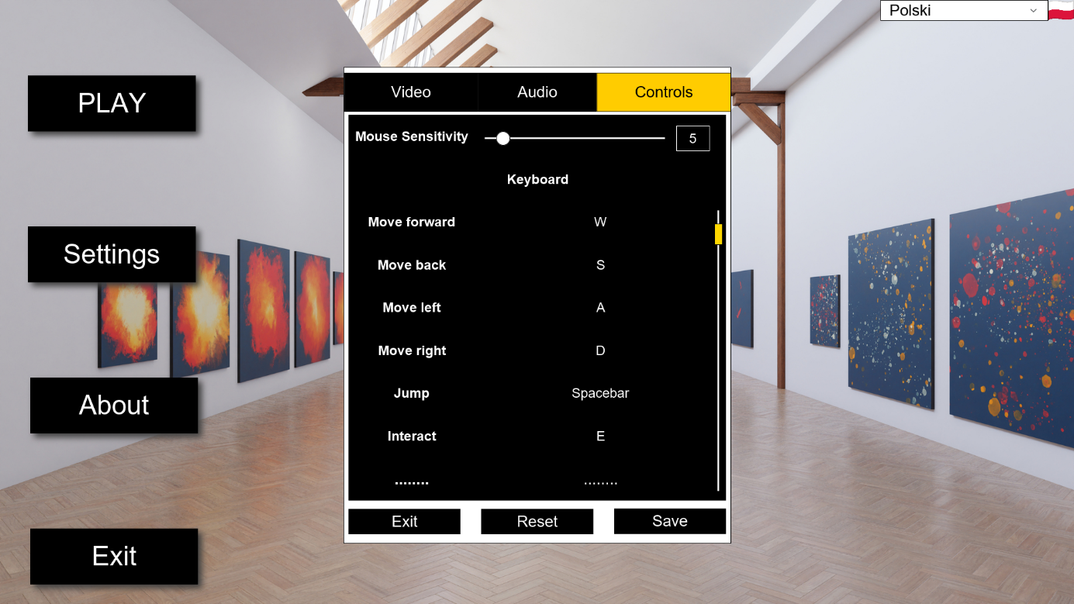

Zdjęcie 4.5 Szkic wysokiej dokładności – Controls Settings

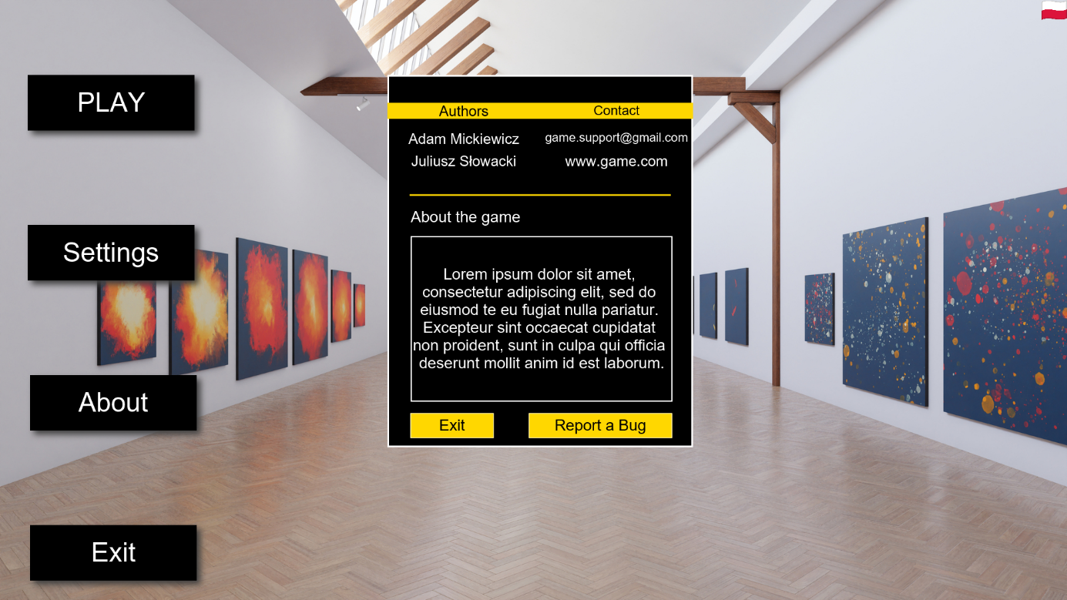

Zdjęcie 4.6 Szkic wysokiej dokładności – About

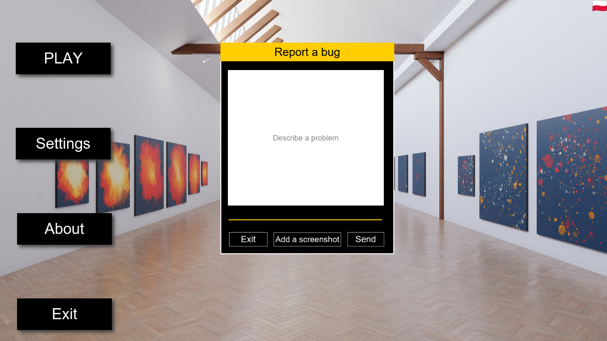

Zdjęcie 4.7 Szkic wysokiej dokładności – Report a Bug

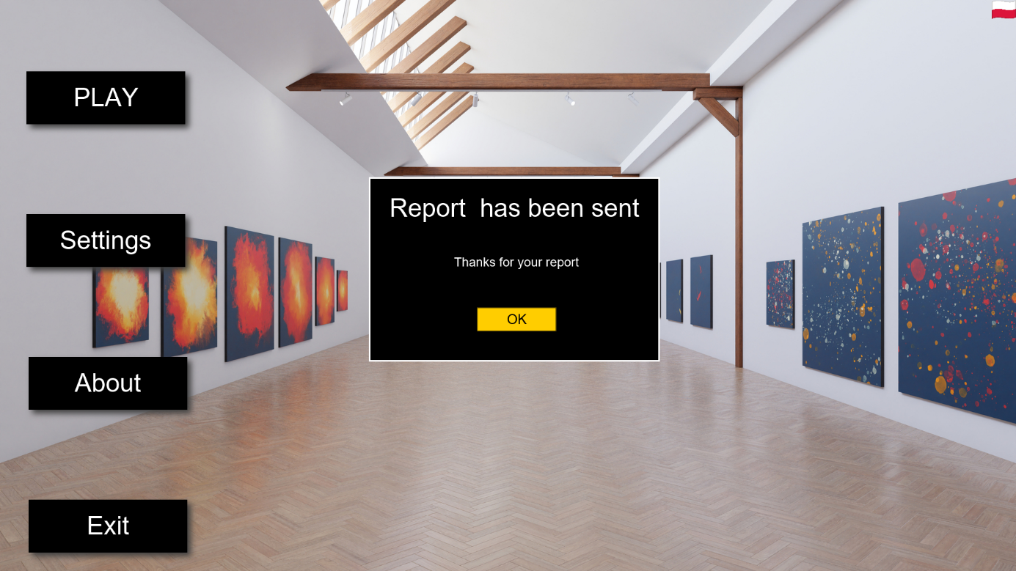

Zdjęcie 4.8 Szkic wysokiej dokładności – Report Sent

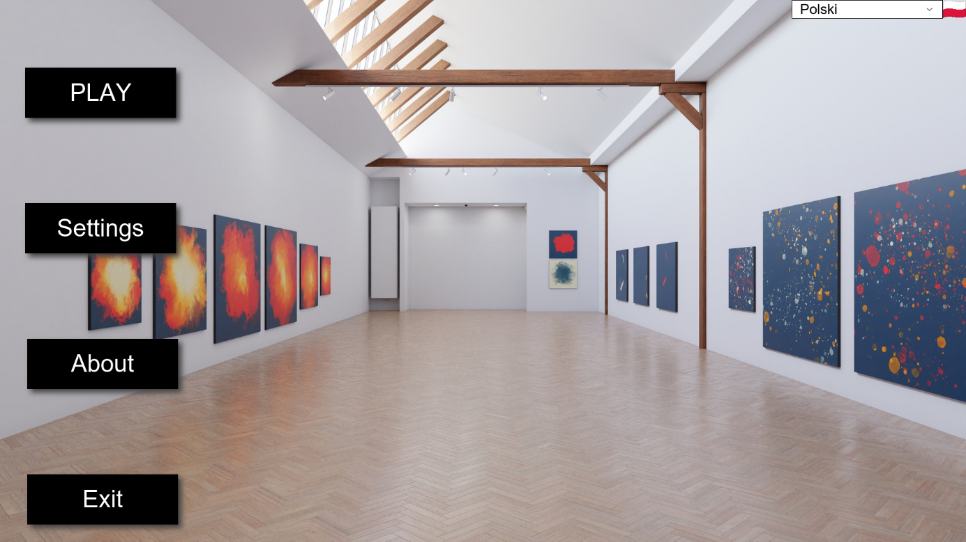

Zdjęcie 4.9 Szkic wysokiej dokładności – Change Language

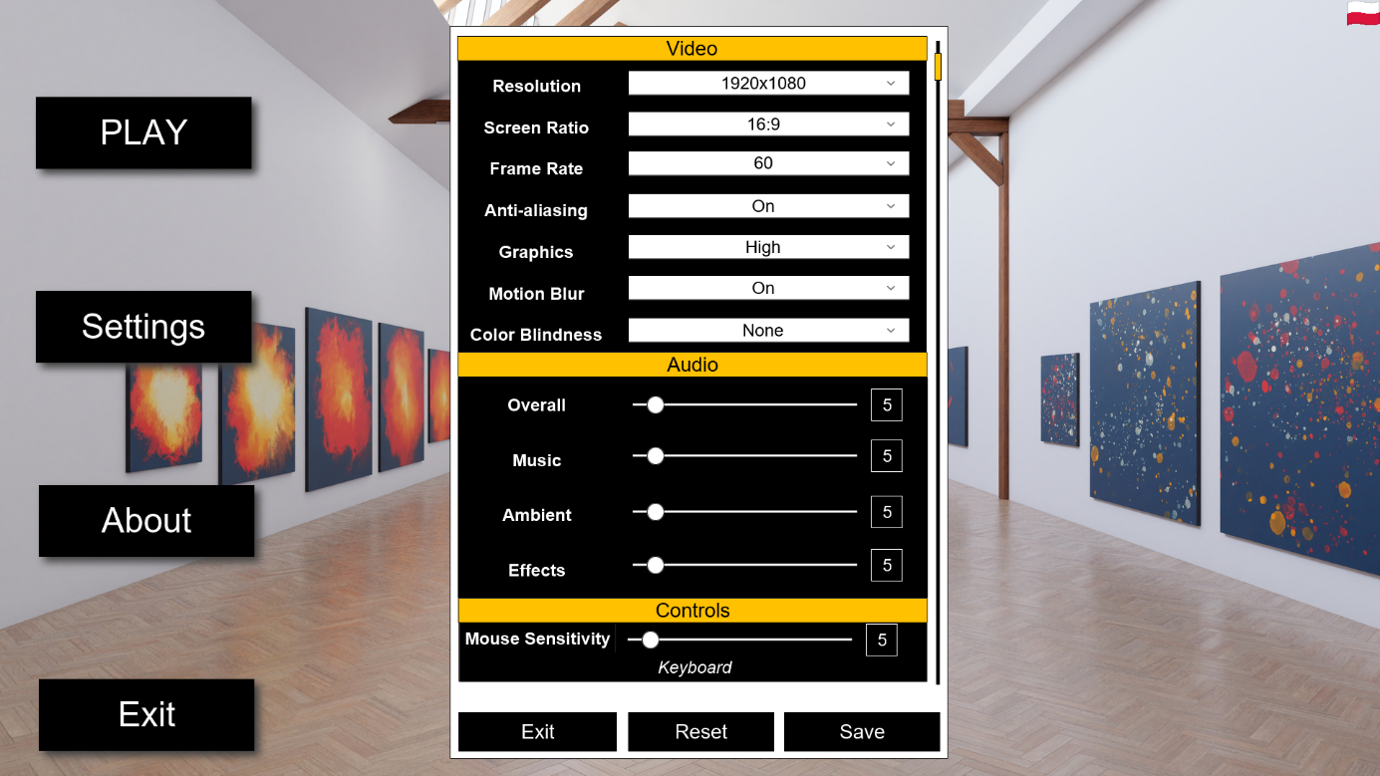

Zdjęcie 4.10 Alternatywny szkic wysokiej dokładności – Settings

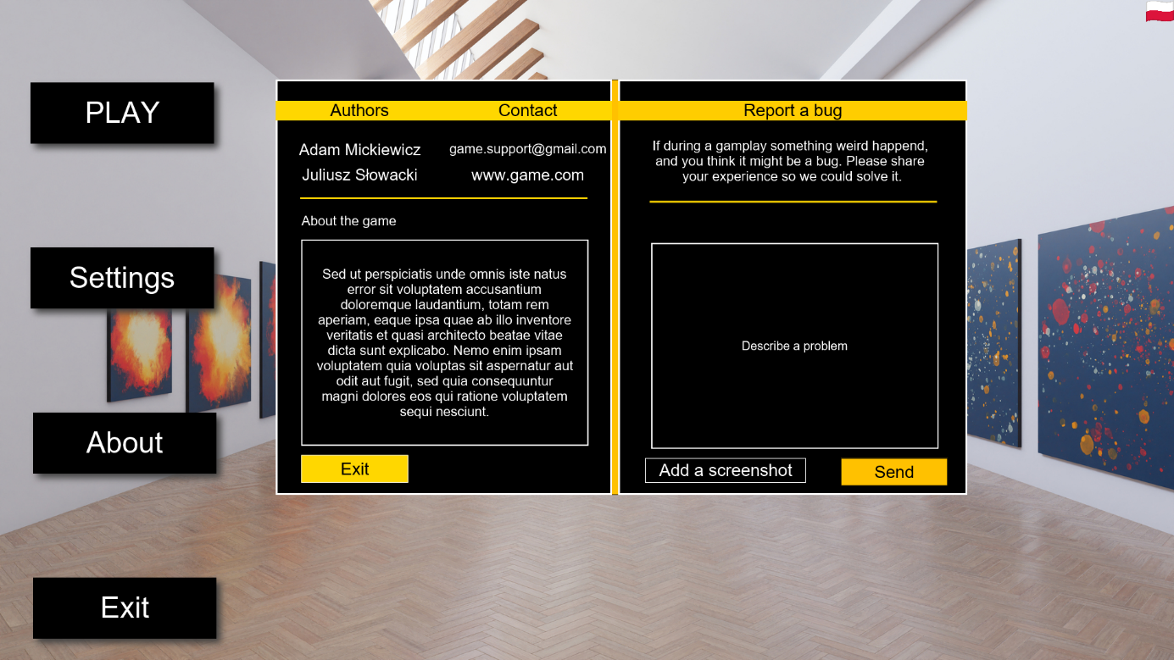

Zdjęcie 4.11 Alternatywny szkic wysokiej dokładności – About

# MODEL NAWIGACJI W APLIKACJI - STORYBOARD

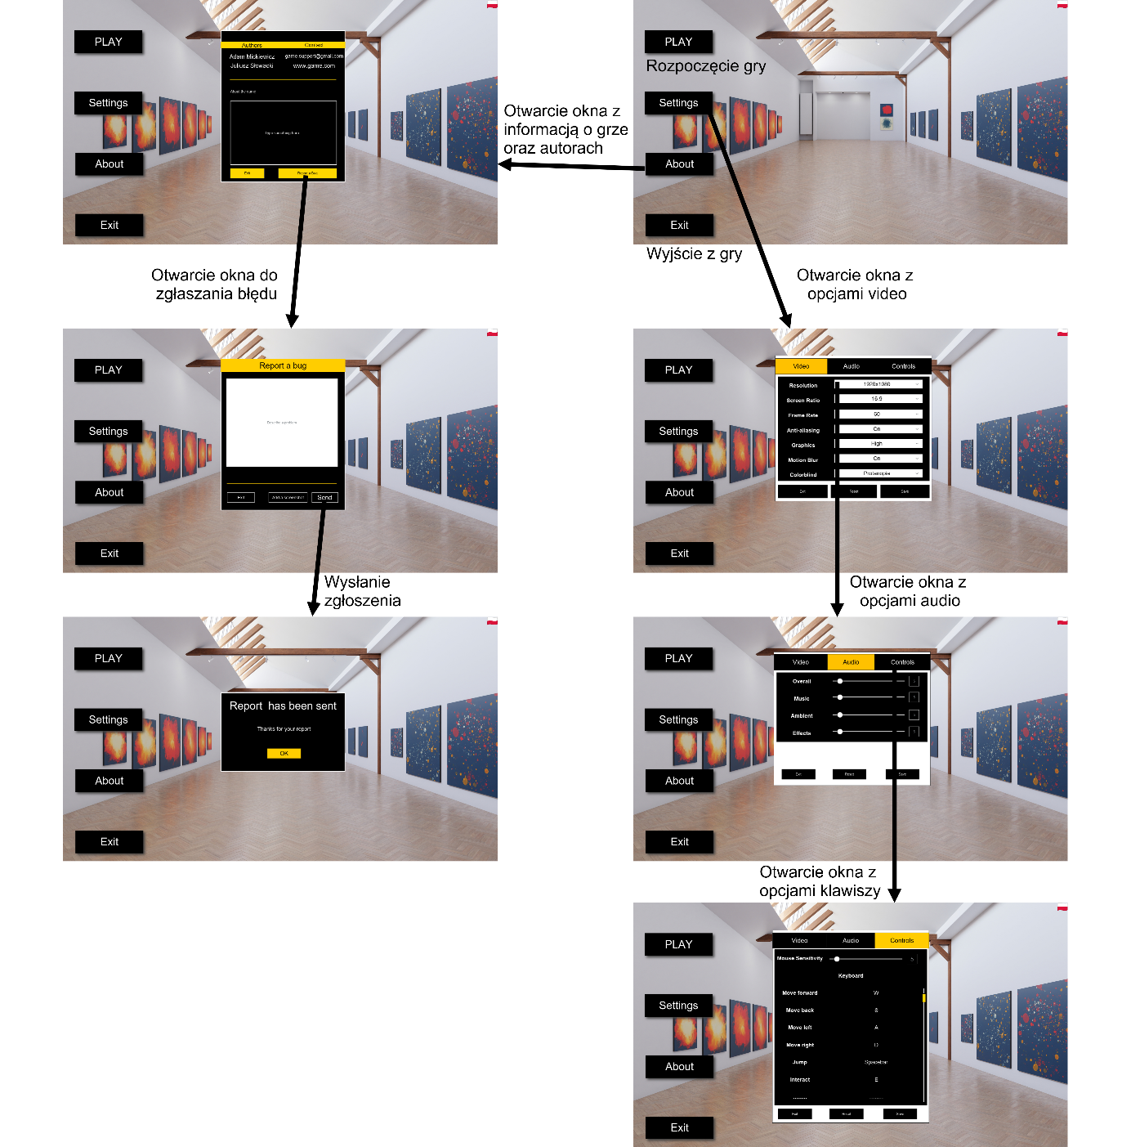

Zdjęcie 5.1 Storyboard

# OCENA SZYBKOŚCI WYKONANIA CZYNNOŚCI METODĄ KLM Z WYKORZYSTANIEM ZAPROJEKTOWANEGO PROTOTYPU INTERFEJSU

|  |  |
| --- | --- |
| **Zadanie:** Jako osoba główna muszę mieć dostęp do ustawień rozdzielczości, aby dostosować ją do swojego sprzętu. | |
| **Scenariusz 1.1 i 1.2** | |
| * Przełożenie ręki na myszkę (H), * Zastanowienie się co chce zrobić (M), * Wskazanie przycisku „Settings” (P), * Kliknięcie w przycisk „Settings” (BB), * Wskazanie listy rozwijanej z rozdzielczościami (P), * Kliknięcie w listę rozwijaną z rozdzielczościami (BB), * Zastanowienie się nad rozdzielczością (M), * Wskazanie wybranej rozdzielczości z listy (P), * Kliknięcie wybranej rozdzielczości (BB), * Wskazanie przycisku „Save” (P), * Kliknięcie przycisku „Save” (BB). | |
| **Zapis scenariusza 1 i 2 w notacji KLM** | |
| H + M + P + BB + P + BB + M + P + BB + P + BB | |
| **Czas wykonania zadania wg scenariusza 1 i 2 (s)** | |
| 8 s | |
|  |  |
| **Ocena porównawcza** | Modyfikacja interfejsu dla tego przypadku nie miała wpływu na efektywność natomiast przyśpieszyła dostęp do pozostałych ustawień audio i sterowania. |

|  |  |
| --- | --- |
| **Zadanie:** Jako osoba neutralna chcę mieć opcję wyświetlenia informacji o programie, aby dowiedzieć się więcej na temat rozgrywki. | |
| **Scenariusz 2.1** | **Scenariusz 2.2** |
| * Przełożenie ręki na myszkę (H), * Zastanowienie się gdzie można znaleźć informacje o grze (M), * Wskazanie przycisku „About” (P), * Kliknięcie w przycisk „About” (BB). | * Przełożenie ręki na myszkę (H), * Zastanowienie się gdzie można znaleźć informacje o grze (M), * Wskazanie przycisku „About” (P), * Kliknięcie w przycisk „About” (BB), * Wskazanie linku do strony internetowej (P), * Kliknięcie w link (BB), * Oczekiwanie na otwarcie przeglądarki (R). |
| **Zapis scenariusza 1 w notacji KLM** | **Zapis scenariusza 2 w notacji KLM** |
| H + M + P + BB | H + M + P + BB + P + BB + R |
| **Czas wykonania zadania wg scenariusza 1 (s)** | **Czas wykonania zadania wg scenariusza 2 (s)** |
| 2,9 s | 4,2 s + R |
|  |  |
| **Ocena porównawcza** | Użytkownik otrzymuje zbalansowaną ilość informacji w sekcji „About”, natomiast, gdyby to mu nie wystarczało, interfejs jest w stanie zaoferować dostęp do większej ilości informacji poprzez link do strony internetowej poświęconej aplikacji. |

|  |  |
| --- | --- |
| **Zadanie:** Jako osoba z dysfunkcją wzrokową (daltonizm) chcę mieć możliwość zmiany zakresu daltonizmu, aby móc swobodnie używać aplikacji. | |
| **Scenariusz 3.1 i 3.2** | |
| * Przełożenie ręki na myszkę (H), * Zastanowienie się co chce zrobić (M), * Wskazanie przycisku „Settings” (P), * Kliknięcie w przycisk „Settings” (BB), * Wskazanie listy rozwijanej z dostępnymi odmianami daltonizmu (P), * Kliknięcie w listę rozwijaną z dostępnymi odmianami daltonizmu (BB), * Zastanowienie się nad wyborem (M), * Wskazanie wybranej odmiany daltonizmu (P), * Kliknięcie w wybraną odmianę daltonizmu (BB), * Wskazanie przycisku „Save” (P), * Kliknięcie przycisku „Save” (BB). | |
| **Zapis scenariusza 1 i 2 w notacji KLM** | |
| H + M + P + BB + P + BB + M + P + BB + P + BB | |
| **Czas wykonania zadania wg scenariusza 1 i 2 (s)** | |
| 8 s | |
|  |  |
| **Ocena porównawcza** | Modyfikacja interfejsu nie miała wpływu na efektywność tego zadania, co może świadczyć o pewnej priorytetyzacji zadań użytkownika. Zakładamy, że najpierw będzie zainteresowany ustawieniami graficznymi, następnie dźwiękowymi, a na końcu, już po rozpoczęciu rozgrywki, zainteresują go opcje sterowania. |

# PODSUMOWANIE

Założenia wstępne zostały zrealizowane w znacznym stopniu, zabrakło ustawienia dotyczącego zmiany rozmiaru interfejsu, ale rozmiar okien jak i czcionki został dopasowany tak aby pasować do większości urządzeń. Pojawił się również kolor główny (#FFC100 – jasnożółty) w monochromatycznej palecie barw, co powinno pozytywnie wpływać na ogólny odbiór UI. Dodatkowo białe tło w oknach można by zastąpić np. efektem przezroczystości z nałożonym blurem (glass effect).

Persona główna została stworzona na podstawie stereotypowego gracza, ponieważ projektowany interfejs odnosi się do gry. Persona neutralna dotyczy osoby, która nie jest entuzjastą gier, ale od czasu do czasu korzysta z aplikacji. Persona z dysfunkcją miała uwzględniać relatywnie często występującą dysfunkcję - daltonizm (8% mężczyzn i 0,5% kobiet jest daltonistami). Ponadto, zdarza się, że osoby bez tej przypadłości również korzystają z tej opcji, ponieważ umożliwia ona dostosowanie kolorów interfejsu do preferencji wzrokowych.

Historyjki dotyczące person opierają się głównie na najczęstszych krokach graczy po uruchomieniu gry (Zmiana ustawień oraz dostosowanie dźwięku i sterowania). Najczęściej gracze udają się do sekcji „Audio” w celu zmniejszenia głośności, podczas gdy u nas domyślną wartością jest 5%, a nie 100% jak w większości gier na rynku. Historyjka dotycząca wyświetlenia informacji o grze została stworzona, ponieważ każdemu graczowi przynajmniej raz zdarzyło się wejść w sekcję "About", aby dowiedzieć się więcej o grze i rozgrywce.

Interfejs graficzny użytkownika jest dobrze zoptymalizowany pod każdą personę. Założenia dotyczące persony głównej takie jak priorytetyzacja elementów interfejsu ma pozytywny wpływ również na pozostałe persony.

Dzięki alternatywnej opcji interfejsu udało się nam uzyskać lepsze czasy oraz mniejszą ilość kliknięć, kosztem wymuszenia scrolla, co w ogólnym rozrachunku wypada pozytywnie. Niestety wymagało to zmieszczenia większej ilości informacji na mniejszej przestrzeni, oryginalny model interfejsu wydawał się być bardziej uporządkowany poprzez rozdzielenie konkretnych opcji do osobnych okien/zakładek.

Jeżeli chodzi o czasy to są one dobre, jedynie zadanie dotyczące persony dysfunkcyjnej może wydawać się długie, ale wynika to ze względu na potrzebę uwzględnienia popularnych odmian daltonizmu. Nie czas dostępu do opcji jest długi, a samo określenie konkretnej opcji przez użytkownika.